Juin 2008  Savoir lire | /90

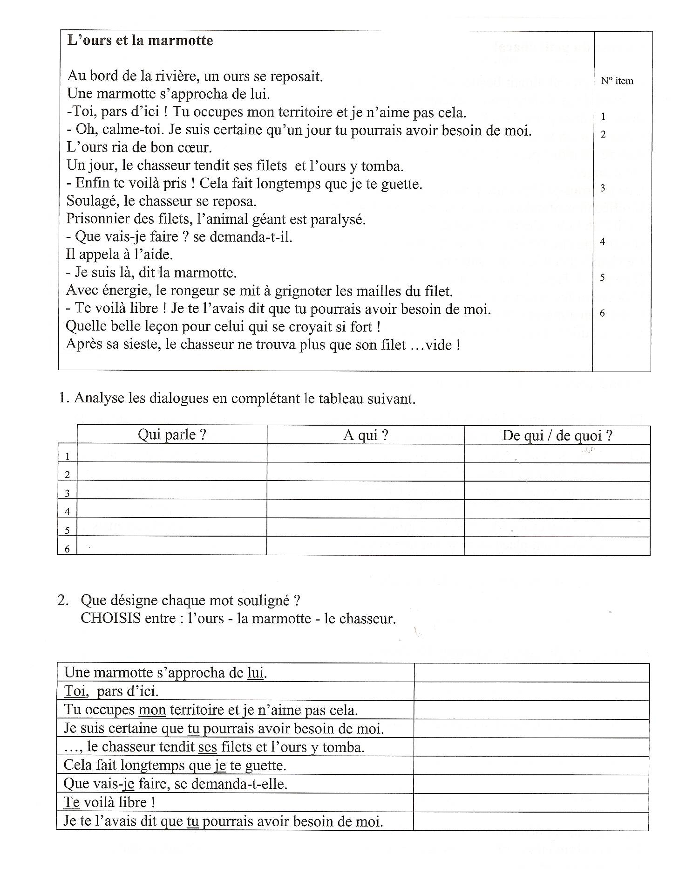

/6

/9

Orienter sa lecture en tenant compte de la situation de communication.
L’intention du lecteur :
/8
- tu veux acheter la maison (souligne ce qui t’intéresse en bleu)
- tu veux cambrioler la maison (souligne ce qui t’intéresse en vert).
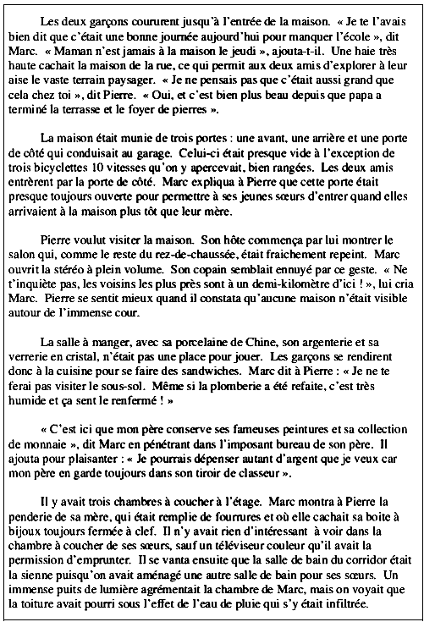

Le vocabulaire du livre
Quatrième de couverture
Dos
Première de couverture

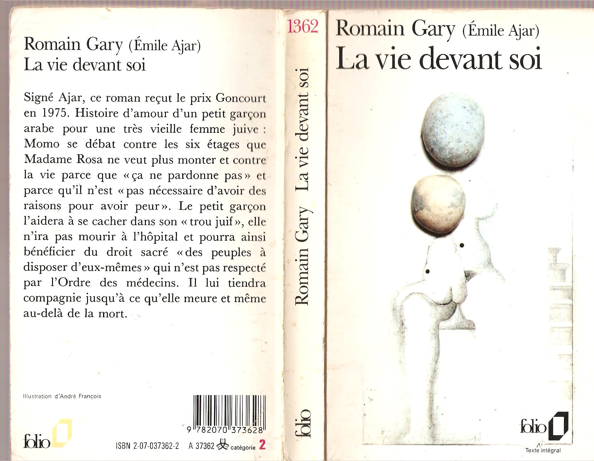

Observe bien la couverture de ce livre et tente de retrouver les informations suivantes : /8

- Quel est le nom de l’auteur ? ______________________________________
- Quel est le titre ? __________________________________________________
- Quelle est la collection ? ____________________________________________
- Quel est le numéro du livre dans la collection ?______________________
- Où se trouve-t-il ?__________________________________________________
- Où se trouve le nom de l’illustrateur ?_______________________________
- Quel est-il ? _________________________________________________
- Où se trouve le code barre ? _______________________________________

Les informations contenues dans le livre :

- Le copyright : l’indication de l’année de la première publication.
- Le dépôt légal D. ou D.L. : la date de la première impression.
- L’épigraphe : courte citation d’auteur mise en tête du livre.
- La préface : texte placé en tête d’un livre et qui sert à le présenter au lecteur.
- La table des matières : énumération des chapitres.
- Biographie : court résumé de la vie de l’auteur.
- Bibliographie : énumération des ouvrages du même auteur.

Lecture avec inférence : /5
Pour chaque devinette, souligne ce qui t’as permis de répondre.

- La mer est houleuse. La tempête approche. Vite, il faut rentrer au port, pense le capitaine.
Restons vigilants car nous sommes près des rochers. Le capitaine est soulagé car il aperçoit la lumière tournante qui lui indique le chemin.
Qu’est-ce qui va guider le capitaine ?

- Pour mon anniversaire, ma tante m’a offert un drôle de livre. Les héros sont dessinés. L’histoire se déroule au fil des cases et les personnages parlent dans des bulles.
Qu’ai-je reçu comme livre ?

- En classe, hier, nous avons accueilli Nazo. Elle vient du Congo. Il faudra lui apprendre la vie de l’école.
Qui est Nazo ? une fille un garçon

- En se promenant aux alentours de la ferme, Noémie aperçoit une petite boule brune avec de grands piquants sur le dos.
Qu’a-t-elle vu ?

- Mes enfants ont découvert une vieille malle dans le grenier de ma tante.
Cette malle contient des masques, des chapeaux, un rouleau de serpentins, une boîte de maquillage, de vieilles robes longues et brodées.
- Quelle chance de trouver ces déguisements avant la prochaine fête à l’école ! ont dit mes filles.
De quelle fête s’agit-il ?

Complète le tableau :
/4
Dr Jean-Louis Leplat
Médecin généraliste
14, rue de Spa – 5000 Namur
TEL. (081) 33-27-63
- CONSULTATIONS -
Lundi - 7.30 – 10.30 - 17.00 – 19.00
Mardi – sur rendez-vous - 18.00 – 20.00
Mercredi - 7.30 – 10.30 - sur rendez-vous
Jeudi - sur rendez-vous - 16.30 – 18.30
Vendredi - 8.30 – 11.00 - sur rendez-vous
Samedi - 9.00 – 11.30
de 20.00 à 7.00 et le week-end consulter
le service de garde dans la presse.

Réfléchis et complète le tableau par une croix pour que le patient puisse rencontrer le médecin rapidement. | Se  rendre à la consultation. | Prendre un rendez-vous. | Faire appel au médecin de garde. |  | Se rendre directement à la clinique. (urgences)
Lundi, vers 20.30, en rentrant de son travail, Mr Lesage ne se sent pas bien. Il pense être grippé. Que peut-il faire ?
Samedi matin, en se levant vers 7.00, Claude constate qu’il a de la fièvre et de forts maux de tête. Que lui conseilles-tu ?
Le fils de Mr Pierre a fait une chute, il a probablement une fracture du bras. Que lui conseilles-tu ?
Mr Leconte doit faire un rappel de vaccin ce vendredi. Son travail ne lui laisse pas beaucoup de temps libre.
Que peut-il faire ?

Qui a tué l’espion ?
Un espion a eu un fâcheux accident de travail. Son corps a été découvert ce matin dans un jardin public. L’assassinat ne fait aucun doute. Immédiatement sur les lieux, l’inspecteur LAPREUVE fait arrêter 3 espions notoires qui habitent à proximité de ce jardin. A l’issue de l’interrogatoire de tous les suspects, LAPREUVE a mis hors de cause Léopold Van DEBOUTT (dit le Suisse) qui se trouvait à l’ambassade du Luxembourg à l’heure présumée du meurtre.
Questions (réponds par une croix dans la bonne case) /5
1. Un espion a été assassiné
2. Le meurtre a eu lieu dans un jardin public
3. 3 suspects habitent à proximité du lieu du crime
4. Léopold est un espion
5. LAPREUVE a fait arrêter 3 suspects
6. Léopold est Suisse
7. Léopold fut mis hors de cause
8. LAPREUVE sait qui a tué l’espion
9. Tous les suspects ont été interrogés
10. L’espion était chinois
 | VRAI | FAUX | ON NE SAIT PAS
Dégager l’organisation générale du texte.
/4
Colorie le titre qui convient le mieux et souligne ce qui t’a permis de répondre.

Entoure le mot correct :
/10

Les substituts :
Recopie les mots en gras dans la colonne qui convient :
/9
Quand le Petit Chaperon Rouge entra dans la forêt, ce fut pour rencontrer le loup. Mais elle ne savait que c’était une aussi méchante bête et elle n’avait pas peur.
« Bonjour Petit Chaperon Rouge, dit-il.
- Bonjour et merci à toi, Loup.
- Où vas-tu de si bonne heure ?
- Chez ma grand-mère car elle est malade.
- Et où habite-t-elle, dis-moi ? »
J. et W. Grimm, Le Petit Chaperon Rouge.

Le petit chaperon rouge | Le loup | La grand-mère

La concordance des temps : Conjugue au temps qui convient.
/14
II était une fois un garçon avec un sale caractère. Son père lui donna un sachet de clous et lui dit d’en planter un dans la barrière du jardin chaque fois qu’il perdrait patience et se disputerait avec quelqu’un.
Le premier jour, il en (planter) ………….. 37 dans la barrière.
Les semaines suivantes, il (apprendre) …………………………. A se contrôler et le nombre de clous plantés dans la barrière (diminuer) ………………………… jour après jour : il avait découvert que c’était plus facile de se ‘contrôler que de planter des clous.
Finalement, arriva un jour où le garçon ne (planter) ……………. Aucun clou dans la barrière. Alors il alla voir son père et lui dit que pour ce jour, il (ne planter) ………………… aucun clou.
Son père lui dit alors, d’enlever un clou dans la barrière pour chaque jour où il n’aurait pas perdu patience. Les jours passèrent et finalement le garçon (pouvoir) …………………….. dire à son père qu’il (enlever) …………………… tous les clous de la barrière. Le père conduisit son fils devant la barrière et lui dit :
« Mon fils, tu t’es bien comporté mais (regarder) ………………………….. tous les trous qu’il y a dans la barrière. Elle ne sera jamais comme avant. Quand tu te (disputer)……………… avec quelqu’un et que tu lui (dire) ………………. Quelque chose de méchant, tu lui (laisser) ……………… une blessure comme celle-là. Tu peux planter un couteau dans un homme et après lui retirer, mais il (rester) …………………….. toujours une blessure. Peu importe combien de fois tu t’excuseras, la blessure (rester) ……………………... Une blessure verbale fait aussi mal qu’une blessure physique.
Les amis sont des bijoux rares, ils te font sourire et t’encouragent. Ils sont prêts à t’écouter quand tu en as besoin, ils te soutiennent et t’ouvrent leur cœur. »
  - Une telle bagarre ne se produira plus parce que dés maintenant nous (reprendre) …………………………… de bonnes relations avec nos camarades, nous (établir) ……………………. Un terrain d’entente, nous (faire) …………………. Amende honorable et nous (promettre) …………………………… de respecter leurs idées.
Temps utilisé : …………………….

  - De telles bagarres ne se produiront plus parce que bientôt nous (reprendre) …………………………… de bonnes relations avec nos camarades, nous (établir) ……………………. Un terrain d’entente, nous (faire) …………………. Amende honorable et nous (promettre) …………………………… de respecter leurs idées.
Temps utilisé : …………………….

  - Une telle bagarre ne s’est plus produite parce que nous (reprendre) …………………………… de bonnes relations avec nos camarades, nous (établir) ……………………. Un terrain d’entente, nous (faire) …………………. Amende honorable et nous (promettre) …………………………… de respecter leurs idées.
Temps utilisé : …………………….

Interpréter les unités lexicales et grammaticales.
/8
1) Vocabulaire :
Robinson redescendit plus d’une fois dans le trou de la grotte pour y retrouver la paix merveilleuse de son enfance. Il avait pris l’habitude d’arrêter chaque fois la clepsydre, parce qu’il n’y avait plus d’heure, ni d’emploi du temps au fond de la grotte. Mais il était troublé, et il se demandait si ce n’était pas la paresse qui l’y attirait, comme autrefois elle l’avait fait
descendre dans la souille1.

Une clepsydre, est-ce :
- Un morceau de bois servant à piler le grain ?
- Une horloge ?
- Un animal vivant dans les grottes?

Quels sont les deux mots ou expressions qui t’ont aidé à trouver le sens de « clepsydre » ?
........................................................................................................................................................................................................

Les pingouins
Depuis leur bateau, les navigateurs observent une colonie de pingouins installés sur la banquise. Certains quittent la glace pour plonger dans les eaux froides à la recherche du krill pendant que les autres surveillent les petits. Cette organisation très pratique permet à chacun des membres du groupe d’aller chercher sa nourriture à tour de rôle.

Souligne la définition qui correspond au sens du mot en caractères gras.
Le krill, c’est :
a) le nom des petits pingouins qui restent sur la banquise
b) le nom des blocs de glace qui flottent sur l’eau
c) le nom des crustacés dont se nourrissent les pingouins
d) le nom du système de garderie qu’ont inventé les pingouins

Quelle est l’expression du texte qui t’a permis de trouver la réponse.
...................................................................................................................................................................................................
Parmi les quatre sens possibles du mot « colonie », souligne la définition qui correspond au sens du mot dans le texte « Les pingouins ».
a) territoire habité et exploité par des hommes partis de leur propre pays ;
b) ensemble d’enfants qui passent leurs vacances en collectivité ;
c) troupe d’animaux ayant une vie collective organisée ;
d) ensemble de personnes qui vivent dans un pays étranger.

Trouve dans le texte « Les pingouins » un synonyme de « colonie ».
.......................................................................................................................................................

Je repris :
— Pour nous, le problème, c’est celui du pain. Je n’ai pas de blé, sauf un peu de semence.
Il y eut dans l’air une tension soudaine et les visages devinrent graves. Je les regardai. C’était la grande peur de manquer de pain qui leur remontait aux tripes du fond des âges. Car ce manque, eux-mêmes ils ne l’avaient jamais connu et leurs parents pas davantage, même pendant la guerre. Dans notre coin, l’oncle me l’avait souvent raconté, on avait remis en usage, en 40, les vieux fournils et il y avait eu de la cuisson clandestine en abondance.

Lis les phrases suivantes et mets une croix dans la case correspondant à la bonne réponse. Un fournil, c’est :
a) un petit insecte vivant en colonie
b) un secret de famille
c) un local où l’on fait cuire le pain
d) une arme ancienne

Recopie deux mots ou deux expressions du texte qui t’ont permis de trouver le sens du mot « fournil ».
.......................................................................................................................................................

